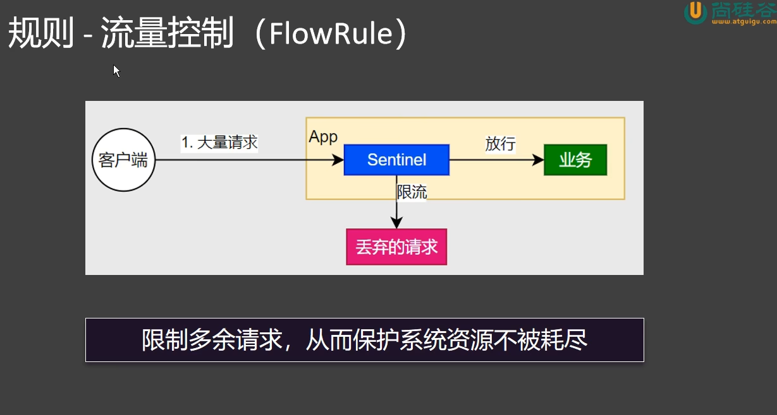

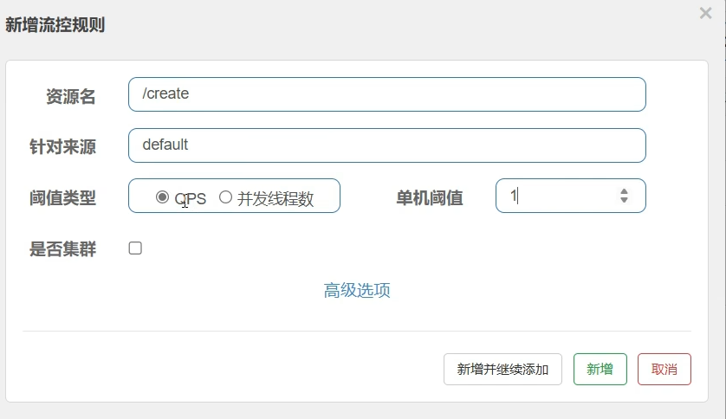
Qps为每秒多少个请求

如上图，单机和总体的区别在单机是每个放行一个，总体则是全部一个

